心理諮詢線上預約及心情溫度計
QR Code

1.心理諮詢線上預約QR Code。
2.下載心情溫度計APP。
 | 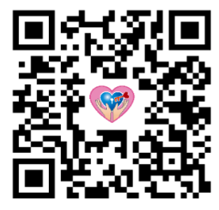
1. 心理諮詢線上預約QR Code | 2.心情溫度計QR Code



